แนวทางปฏิบัติ เรื่อง การทำความสะอาด Laryngoscope
ฝ่ายการพยาบาล โรงพยาบาลน้ำโสม
1.วัตถุประสงค์
เพื่อเป็นแนวทางปฏิบัติในการทำความสะอาด Laryngoscope โรงพยาบาลน้ำโสม
2.ขั้นตอนปฏิบัติ
1.ทำความสะอาด Laryngoscope blade ด้วย 4% chlorhexidine ทุกครั้งหลังใช้งาน และ
อย่างน้อยทุก 1 เดือน
1.1 Laryngoscope blade มีขั้นตอนดังนี้
1.เช็ดคราบสกปรกและคราบเลือดออกก่อน ใช้แปรงขนนุ่มชุบ 4% chlorhexidine แปรงบริเวณซอกมุม ล้างด้วยน้ำสะอาด ผึ่งให้แห้ง
2.เช็ดด้วย 70% alcohol รอให้แห้ง
3.เก็บในถุงซิปล็อคหรือซองพลาสติกสะอาดชนิดใช้ครั้งเดียว และเก็บในภาชนะสะอาดที่มีฝาปิดมิดชิด
4.เช็ดด้วย 70% alcohol ก่อนใช้งานทุกครั้ง
1.2 Laryngoscope handle
1.เช็ดด้วย 70% alcohol รอให้แห้ง และเก็บในภาชนะสะอาดที่มีฝาปิดมิดชิด
2.ภาคผนวก
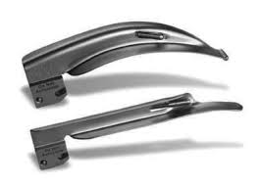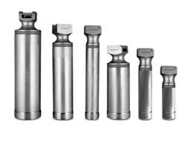
Laryngoscope handle
Laryngoscope blade
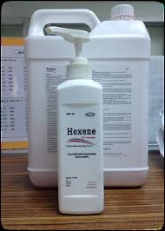
น้ำยา 4% chlorhexidine

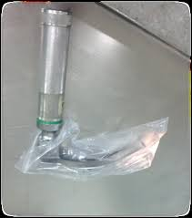
เก็บในถุงซิปล็อคหรือซองพลาสติกสะอาดชนิดใช้ครั้งเดียว

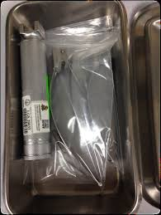
เก็บในภาชนะสะอาดที่มีฝาปิดมิดชิด

